
3ª BATERIA DE EXERCÍCIOS - MATEMÁTICA – 9° ano
(Atenção! Demonstre todos os cálculos necessários!)
1) A figura a seguir representa uma piscina no formato de um paralelepípedo.
Sabendo que para calcular o volume do paralelepípedo basta multiplicar as três dimensões, qual o monômio que expressa o volume dessa piscina?

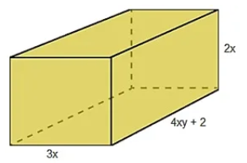

2) Observe a figura a seguir e calcule o perímetro da figura abaixo:
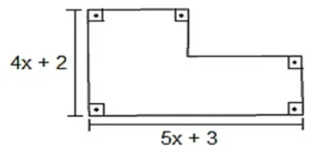
3) Analisando a equação do segundo grau x² – 2x + 1 = 0 , calcule o valor discriminante, e podemos afirmar que ela possui:
a) nenhuma solução real.
b) uma única solução real.
c) duas soluções reais.
d) três soluções reais.
e) infinitas soluções reais.

4) A soma de um número com o seu quadrado é 90. Calcule esse número.

5) Qual é o número, cujo quadrado mais seu triplo é igual a 40?

6) Encontre o volume da pirâmide de base quadrada abaixo:
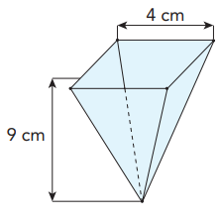
7) Determine o conjunto das soluções das raízes da equação do 2º grau incompletas, onde c = o e a ≠ 0.

a) x ² - 8x = 0 b) x ² + 3x = 0 c) 2x ² - 18x = 0 d) 3x ² + 7x = 0

8) Nas equações do 2º grau, onde b = 0 e a ≠ 0, encontre as raízes.

a) x ² - 25 = 0 b) x ² - 9 = 0 c) 3x² - 12 = 0 d) - 5x² + 80 = 0

9) Escreva as equações na forma reduzida.

a) x (x + 3) = 3 (x + 3) b) (x + 2)² = 4 – x² c) 2x (x + 4) = (x + 3)² - 6

10) Determine a soma (S) e o produto (P) das raízes das equações, onde: $S=x_{1}+x_{2}= - \frac{b}{a}$ e $P=x_{1} . x_{2}= \frac{c}{a}$ .

a) x² - 5x – 2 = 0 b) 2x² - 6x – 8 = 0 c) - 7x² - 7x + 1 = 0

11) Determine o valor de k na equação x² + 5x – 3k = 0 sabendo que ela tem duas raízes reais diferentes.

12) Determine o valor de m para que a equação - 5x² + mx – 45 = 0 tenha raízes reais iguais.

13) Escreva uma equação do 2º grau, na incógnita x, sabendo que suas raízes são – 4 e 5.

14) Determine, sem usar a fórmula resolutiva, as raízes reais das equações, onde: $x^{2 }- S_{x }+ P=0$

a) x² - 5x + 6 = 0 b) x² - 4x + 4 = 0

15) Escreva uma equação do 2º grau que tenha: $x_{1} . x_{2}$ = 70 e $x_{1}+ x_{2}$ = 17 .

